**中五班班级动态**

主题一： 我上中班啦！ 2023.9.6

**来园情况**

今天我们班共来园幼儿28人，0位幼儿请假。

美好的时光开始啦，我们开开心心上幼儿园啦！

今天没有小伙伴迟到，明天继续保持哦~

**活动一：早睡早起，成功第步！**

今天是星期三，孩子们面带笑容走进了教室！孩子们能够热情地和老师、保育员、小伙伴打招呼。能整理并放好自己的私人物品，大家来园情绪愉快，感觉有很多话想要表达。基本所有宝贝都能够在规定的时间内进教室，个别宝贝也要尽量要早一点哦。明天继续加油吧！

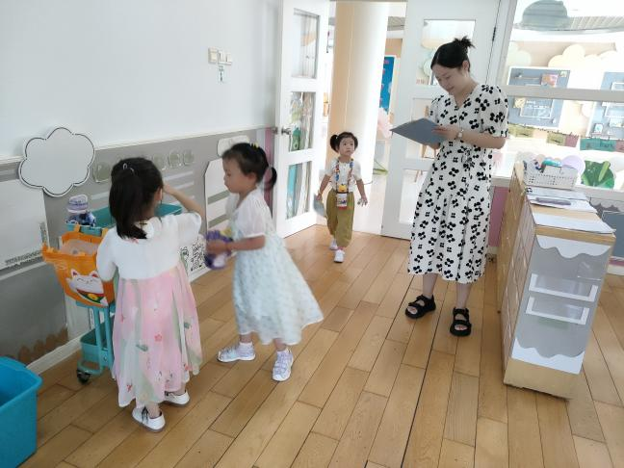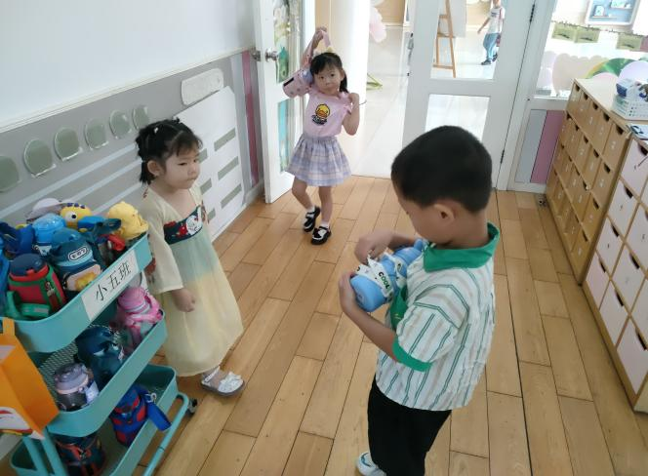

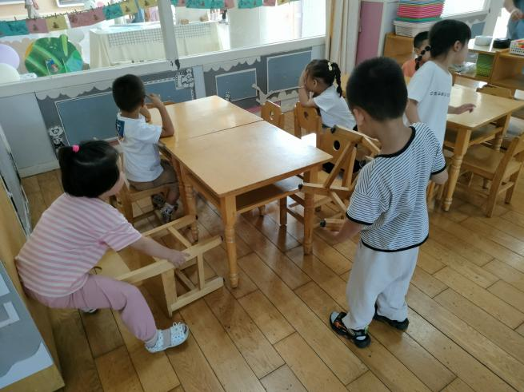

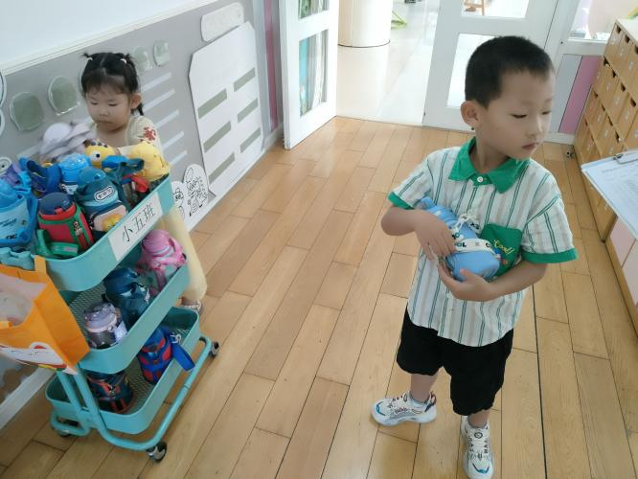

第三组的宝贝们，今天来幼儿园之后，能够去整理自己的抽屉，放好了自己的水杯等私人物品，速度还比较快，很棒哦！今天来园基本所有孩子都能够主动和老师还有阿姨打招呼。有几位小朋友在提醒过后也能够打招呼。今天所有宝贝都能够主动测量提问并按照规则放好自己的东西。不需要老师特别提醒了继续点赞！

**活动二：参观户外活动区域**

户外活动时间到了，老师带领我们一起来到幼儿园户外，和我们分享了“快乐体操”户外活动区域的游戏器材、游戏规则、游戏玩法。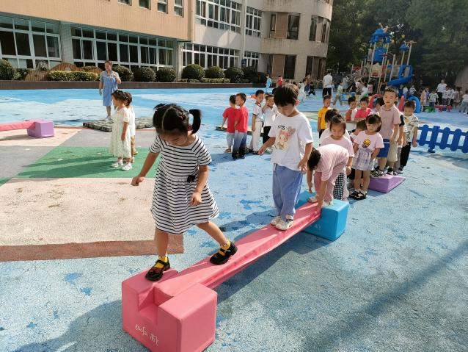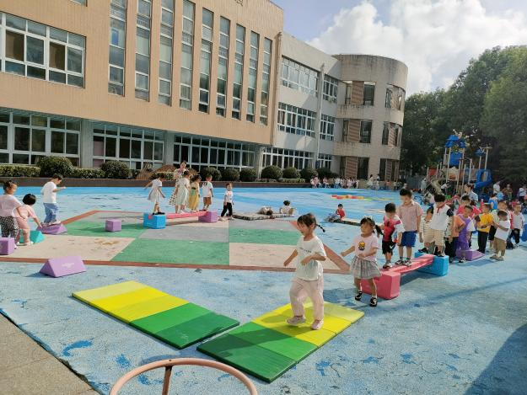我们通过翻滚、走平衡木、爬、快跳等玩法，玩的可开心啦！

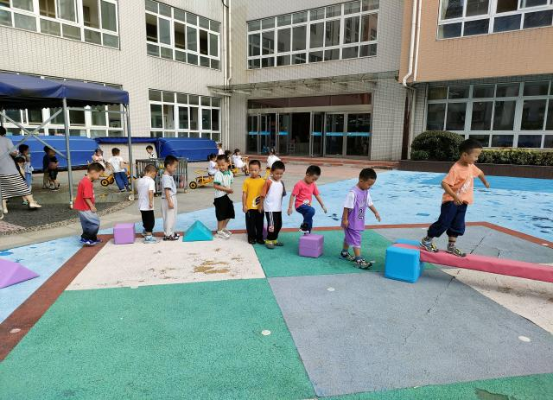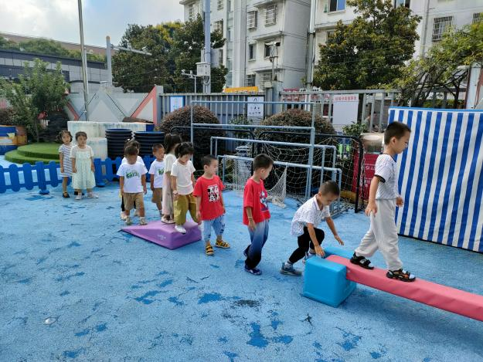

**活动三：香甜点心，真美味！**

户外活动结束了，来到了教室里，我们一起擦汗、盥洗、喝水，准备吃点心。今天上午，我们的点心是：不同种类的饼干、山核桃、牛奶。孩子们一口牛奶、以后饼干，再加一口坚果，最后吃一点水果，吃的可香了！所有宝贝都吃完了自己的点心哦，好样的！

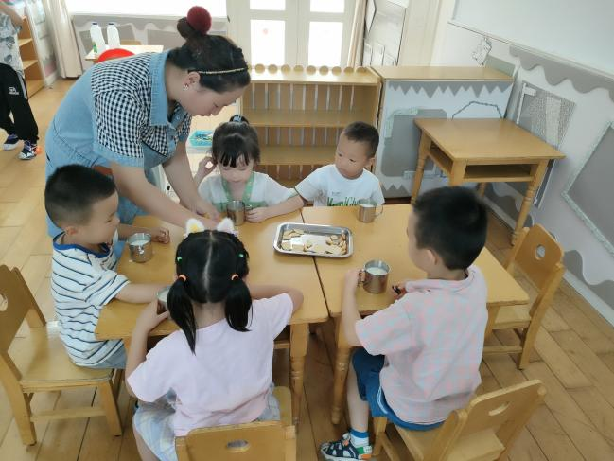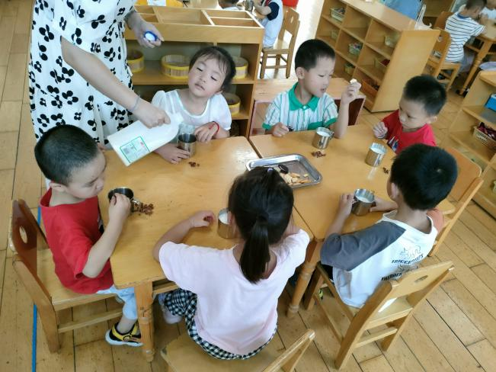

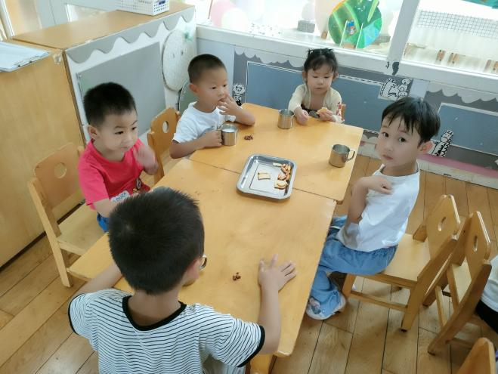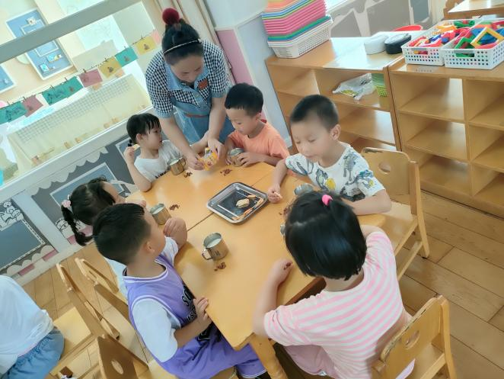

今天第五组的孩子们，是我们班的吃点心小标兵哦！不仅安安静静进餐，而且没有翻牛奶的情况哦，桌面保持的很整洁！

**活动四：集体活动——新学期，新愿望**

今天上午，我们一起通过交流、分享、合作，互相说一说自己新学期的新愿望，然后进一步画下来涂色完毕，我们一起布置在我们的教室里哦。孩子们说的都很棒，还有3个宝贝希望下次可以拿起画笔和我们一起画一画哦。

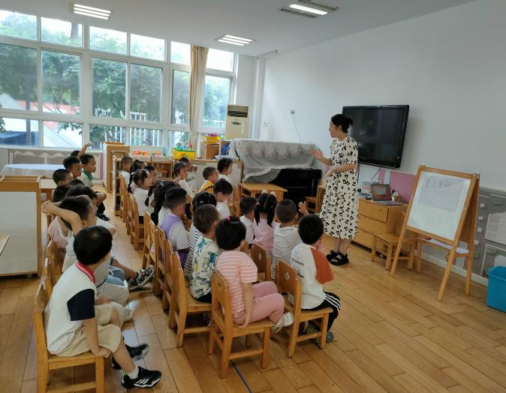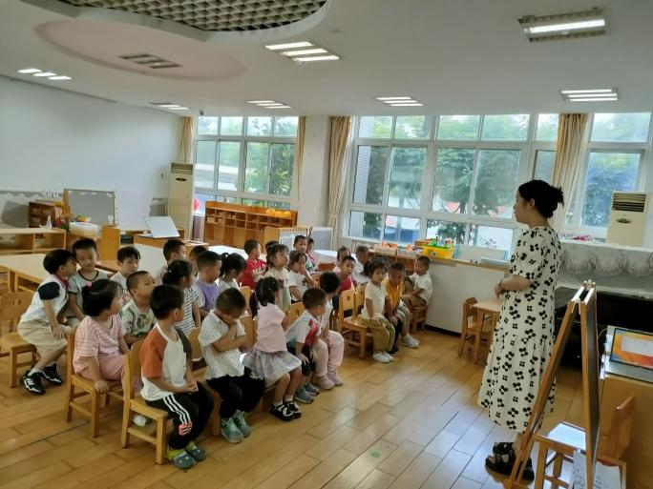

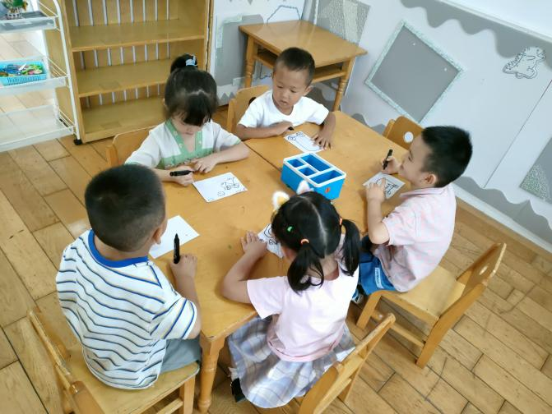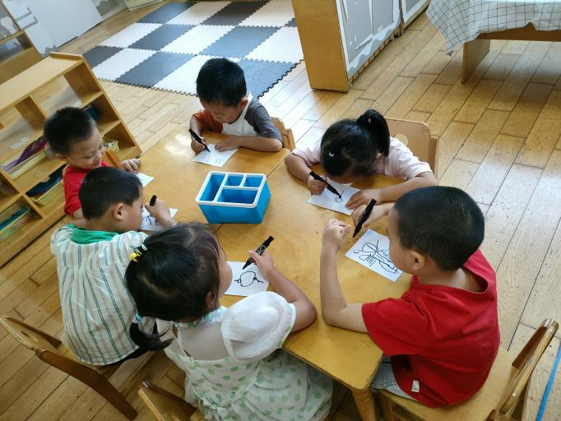

**活动五：午餐**

吃饭喽！今天我们吃的是：意大利面、菌菇汤、哈密瓜，大家吃的可开心啦！11点38分左右所有孩子都吃完啦！明天一定会继续加油的！其他孩子吃完饭也能记得洗手漱口擦嘴巴，今天的餐桌卫生比较棒，表扬宝贝们，继续保持！

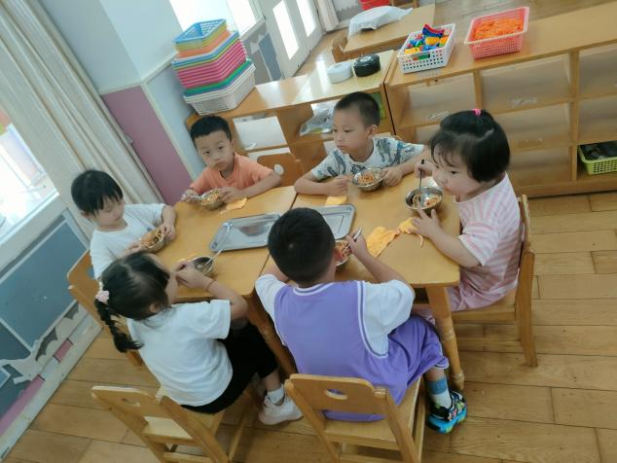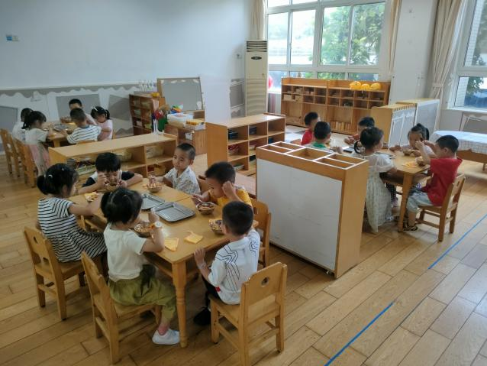

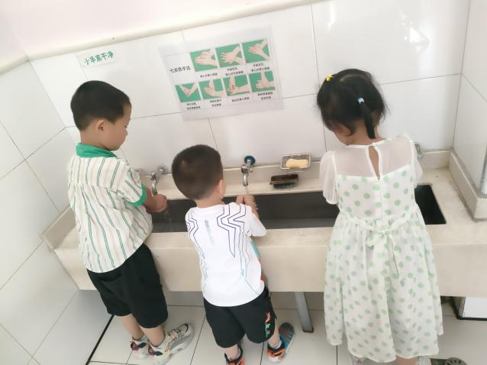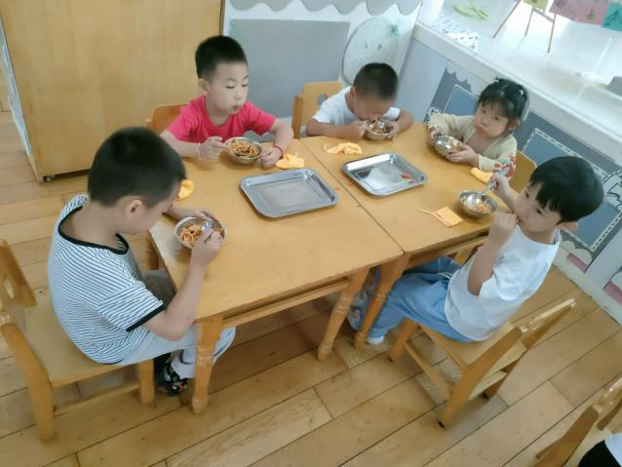

【**温馨提示**】

|  |
| --- |
| ★关于入园时间：  幼儿8：05—8:10入园  ★昼夜温差大，有一个孩子偶尔有咳嗽。家园合作，需要让家长了解孩子在园身体情况、饮食睡眠状况，并进一步分享春季幼儿护理知识。  ★关于幼儿的个人卫生：  部分幼儿的手指甲比较长，为了幼儿的健康与安全，请爸爸妈妈回家后进行修剪哦！  ★为了孩子们活动安全，在园期间，请将孩子们身上的金银首饰取下。  **特殊时期，来园离园，大家记得戴好口罩哦。谢谢合作！** |

**—END—**

在一起的点滴都值得记录